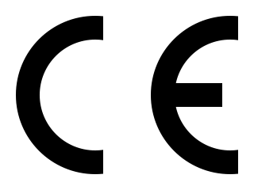
EU Konformitätserklärung

Wir, das Unternehmen XLayer GmbH
Inselkammerstraße 2
82008 Unterhaching
Germany

erklären unter unserer alleinigen Verantwortung, dass das folgende Produkt

Produktbezeichnung: Zusatzakku XLayer Powerbank Compact Fast-Charging 20.000mAh Black - LIDL

Artikel: EAN:
220458 4260458924990

in vollem Umfang mit den grundlegenden Anforderungen der folgenden EU-Richtlinien oder Verordnungen übereinstimmt.

Artikel | Richtlinie | Standard
Zusatzakku XLayer Powerbank Compact Fast-Charging 20.000mAh Black - LIDL  (220458) | CE EMC Directive 2014/30/EU | EN 55032:2015+A1:2020  EN IEC 61000-3-3:2013+A1:2019  EN 61000-3-3:2013+A1:2019+A2:2021  EN 55035:2017+A11:2020
 | CE LVD Directive | EN IEC 62368-1:2020+A11:2020
 | RoHS Directive 2011/65/EU and EU 2015/863 | IEC 62321-5:2013  IEC 62321-4:2013+AMD1:2017  IEC 62321-7-1:2015  IEC 62321-7-2:2017  IEC 62321-6:2015  IEC 62321-8:2017

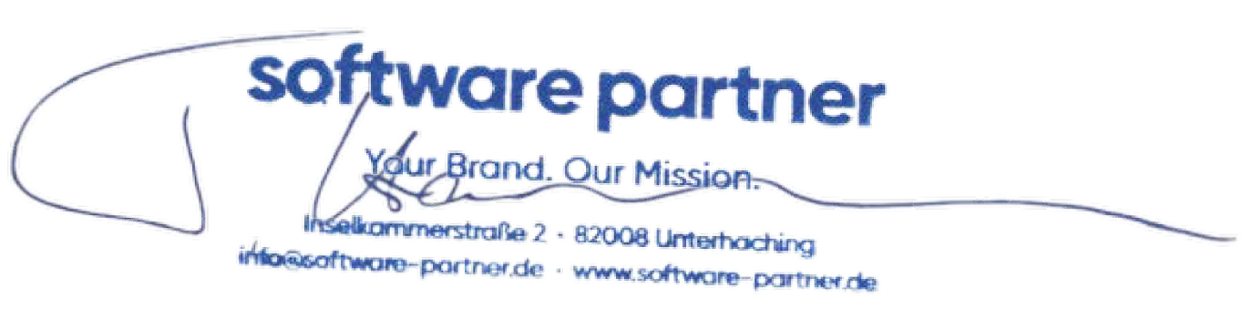

Unterhaching, 03.09.2024
……………………………. …………………………..
Ort & Datum i.A. Tobias Hansmann
Business Unit Manager

EU Declaration of Conformity

We, the company XLayer GmbH
Inselkammerstraße 2
82008 Unterhaching
Germany

declare under our sole responsibility that the following product

Product description: Zusatzakku XLayer Powerbank Compact Fast-Charging 20.000mAh Black - LIDL

Item: EAN:
220458 4260458924990

is fully in conformity with the essential requirements of the following EU directives or
regulations.

Item | Directives | Standards
Zusatzakku XLayer Powerbank Compact Fast-Charging 20.000mAh Black - LIDL  (220458) | CE EMC Directive 2014/30/EU | EN 55032:2015+A1:2020  EN IEC 61000-3-3:2013+A1:2019  EN 61000-3-3:2013+A1:2019+A2:2021  EN 55035:2017+A11:2020
 | CE LVD Directive | EN IEC 62368-1:2020+A11:2020
 | RoHS Directive 2011/65/EU and EU 2015/863 | IEC 62321-5:2013  IEC 62321-4:2013+AMD1:2017  IEC 62321-7-1:2015  IEC 62321-7-2:2017  IEC 62321-6:2015  IEC 62321-8:2017

Unterhaching, 03.09.2024
……………………………. …………………………..
Place & Date i.A. Tobias Hansmann
Business Unit Manager

